Indagine della BEI sul clima – 4ª edizione
Lussemburgo, 27 ottobre 2021
L’81% degli italiani è favorevole all’introduzione di misure governative più stringenti per contrastare i cambiamenti climatici

La prima pubblicazione dell’Indagine della BEI sul clima per la stagione 2021-2022 esamina le opinioni dei cittadini sui cambiamenti climatici in un mondo in rapida evoluzione. La pubblicazione è incentrata sull'esito dell’Indagine per quanto riguarda la percezione dei cambiamenti climatici da parte dei cittadini e sulle azioni che, a loro parere, i rispettivi paesi dovrebbero adottare per contrastarli.

- Il 91% degli intervistati italiani ritiene che i cambiamenti climatici si ripercuotano sulla loro vita quotidiana
- L’88% ritiene che il contrasto dei cambiamenti climatici e delle loro conseguenze sia la sfida principale del XXI secolo
- L’86% degli italiani ritiene di essere più preoccupato dell’emergenza climatica di quanto non lo sia il governo
- L’81% è favorevole all’introduzione di misure governative più stringenti che impongano alle persone di modificare i propri comportamenti
- Il 72% sarebbe favorevole a una tassa sui prodotti e i servizi che contribuiscono di più al fenomeno del riscaldamento globale
- Il 55% ritiene che il paese non riuscirà a ridurre drasticamente le emissioni di carbonio entro il 2050

L’88% degli italiani ritiene che il contrasto dei cambiamenti climatici e delle loro conseguenze sia la sfida principale del XXI secolo; i punti percentuali in più rispetto alla media dell’UE (81%) sono sette. Indipendentemente dalla fascia d’età e dalle opinioni politiche, almeno il 79% della popolazione italiana ritiene che i cambiamenti climatici e le loro conseguenze rappresentino la sfida principale di questo secolo.
Infatti, ormai gli italiani percepiscono l’impatto dei cambiamenti climatici sulla propria vita quotidiana in misura molto maggiore rispetto ad altri cittadini europei (91% contro 77%).
Gli italiani sono scettici riguardo alla capacità del loro governo di contrastare i cambiamenti climatici
L’86% degli italiani ritiene di essere più preoccupato dell’emergenza climatica di quanto non lo sia il governo. Si tratta di un dato superiore alla media europea (75%) di 11 punti percentuali; se si considerano poi le persone politicamente orientate a sinistra, la percentuale sale di sei punti raggiungendo il 92%. Se il 51% dei cittadini europei ritiene che il governo del proprio paese non si adoperi a sufficienza per indurre cittadini e imprese a modificare i loro comportamenti, nel caso degli italiani la percentuale sale al 57%. Pertanto, solo una minoranza (45%) ritiene che l’Italia riuscirà a ridurre drasticamente le proprie emissioni di carbonio entro il 2050, rispettando così gli impegni dell’Accordo di Parigi.
L’81% degli italiani (un punto in più rispetto all’anno scorso) è favorevole a misure governative più stringenti – analoghe a quelle attuate per contrastare la crisi COVID – che obblighino le persone a modificare i propri comportamenti in nome della lotta ai cambiamenti climatici.

Il dibattito sull’energia
La grande maggioranza degli intervistati italiani (73%) ritiene che l’Italia dovrebbe affidarsi in misura maggiore alle energie rinnovabili per contrastare la crisi climatica, ma si tratta di un'opinione non altrettanto diffusa tra i cittadini europei in generale (63%). Gli italiani politicamente orientati a sinistra sono più favorevoli alle energie rinnovabili rispetto a quelli con tendenze politiche di destra, e la differenza è di 12 punti percentuali (80% contro 68%).

Nella classifica delle fonti energetiche da sviluppare ulteriormente per contrastare i cambiamenti climatici, gli italiani collocano l’energia nucleare (6%, sei punti sotto la media europea del 12%) e il gas naturale (6%, sostanzialmente in linea con la media europea) ben al di sotto delle energie rinnovabili.

Il 13% degli italiani (il 10% degli uomini e il 16% delle donne) preferirebbe puntare sul risparmio energetico piuttosto che sull'energia nucleare o il gas naturale.
Soluzioni di lotta ai cambiamenti climatici più popolari tra gli italiani
Un’ampia maggioranza di italiani (72%) è favorevole all’introduzione di una tassa sui prodotti e i servizi che contribuiscono di più al fenomeno del riscaldamento globale, e la percentuale è addirittura maggiore di quella relativa ai cittadini europei in generale (69%). Gli italiani sono inoltre a favore di una garanzia minima di cinque anni per i prodotti elettrici o elettronici (91%) e della sostituzione dei viaggi aerei a corto raggio con spostamenti in treni veloci a basse emissioni (87%). Trovano il favore degli italiani anche misure meno invasive come ad esempio il potenziamento dell’istruzione e la sensibilizzazione dei giovani riguardo ai consumi sostenibili (93%).
Ambroise Fayolle, Vicepresidente della BEI, ha dichiarato: «Gli italiani chiedono alle autorità pubbliche di introdurre misure e strumenti più severi per aiutarli nella lotta ai cambiamenti climatici. In vista della COP26, queste richieste dei cittadini rappresentano un chiaro appello a rafforzare il nostro impegno e ad accelerare la transizione verde. In qualità di banca per il clima dell’UE, la BEI ha il compito di finanziare progetti incentrati sull’energia pulita, il risparmio energetico, le soluzioni per una mobilità sostenibile e le innovazioni che contribuiscano a limitare ad un massimo di 1,5°C l’aumento della temperatura».
«Dall’ultima edizione dell’Indagine della BEI sul clima emerge che i cittadini chiedono azioni più decise per contrastare la crisi climatica. L’88% degli intervistati italiani ritiene – a ragione – che la lotta contro i cambiamenti climatici e le loro conseguenze rappresenti la sfida principale del XXI secolo. Questo decennio sarà decisivo per affrontare l’emergenza climatica che affligge il nostro pianeta. Dobbiamo sostenere lo sviluppo e il concreto utilizzo di tecnologie rivoluzionarie, che devono essere accessibili anche per i paesi in via di sviluppo. Nessuno dev’essere lasciato indietro. La BEI è uno dei principali finanziatori a livello mondiale dell’azione per il clima e in quanto tale ha il preciso compito di lavorare fianco a fianco con i governi e le amministrazioni delle città per sostenere l’attuazione del Green Deal europeo e aiutare l’Europa a diventare il primo continente a zero emissioni entro il 2050. La ripresa post pandemia deve assolutamente avvenire in un'ottica verde» ha affermato Gelsomina Vigliotti, Vicepresidente della BEI.

La tabella Excel con i dati grezzi per tutti i 30 paesi esaminati è scaricabile qui. La pagina dedicata del sito web della BEI contenente i risultati principali della quarta Indagine della BEI sul clima è invece accessibile qui.
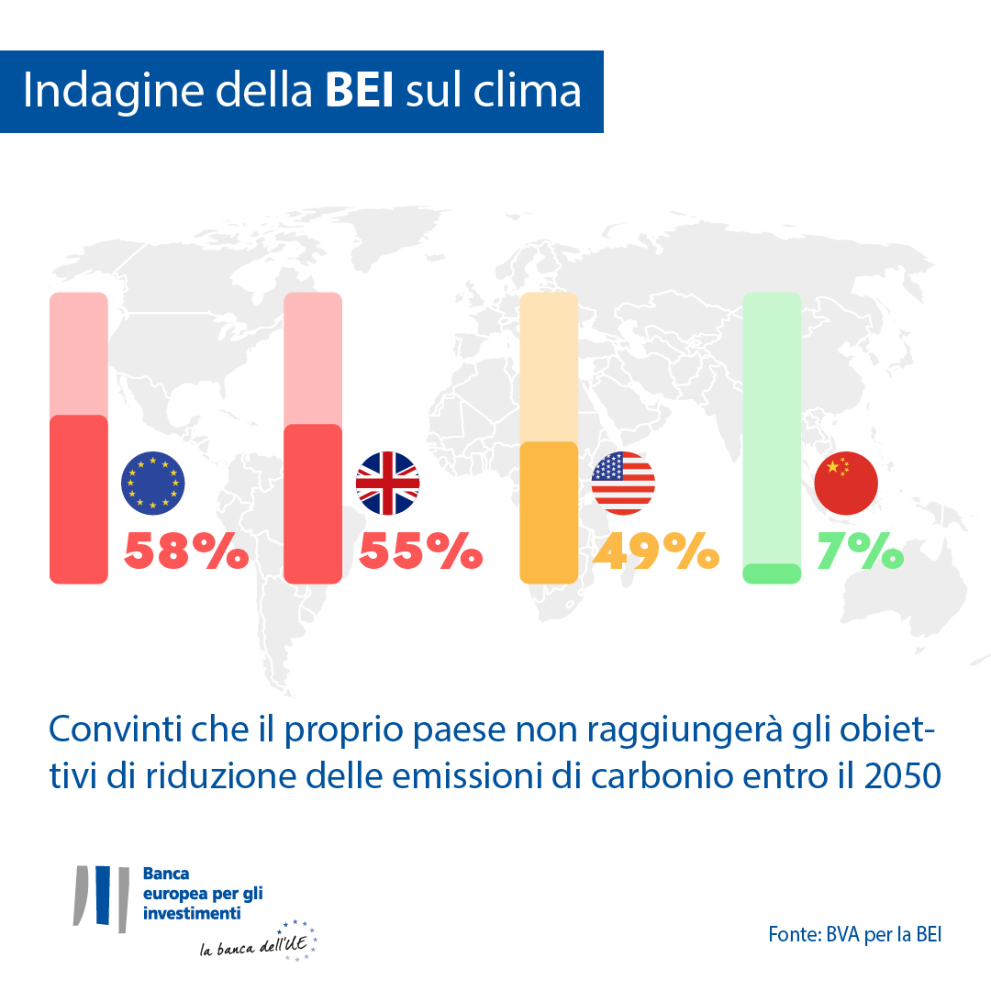
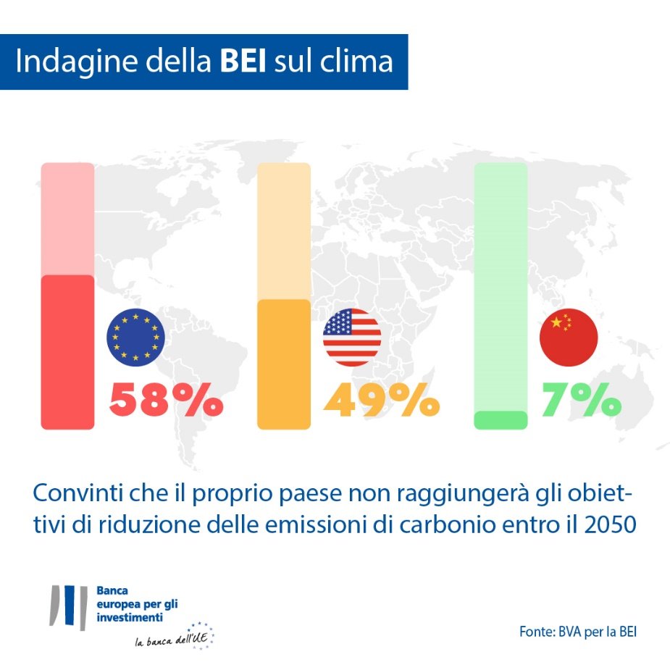
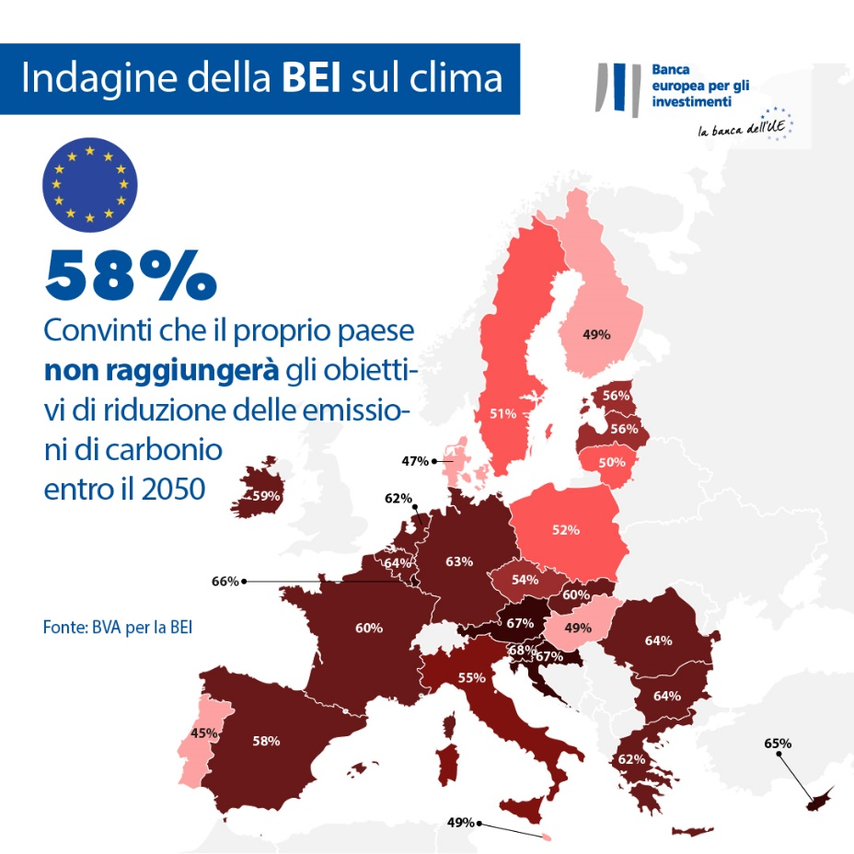

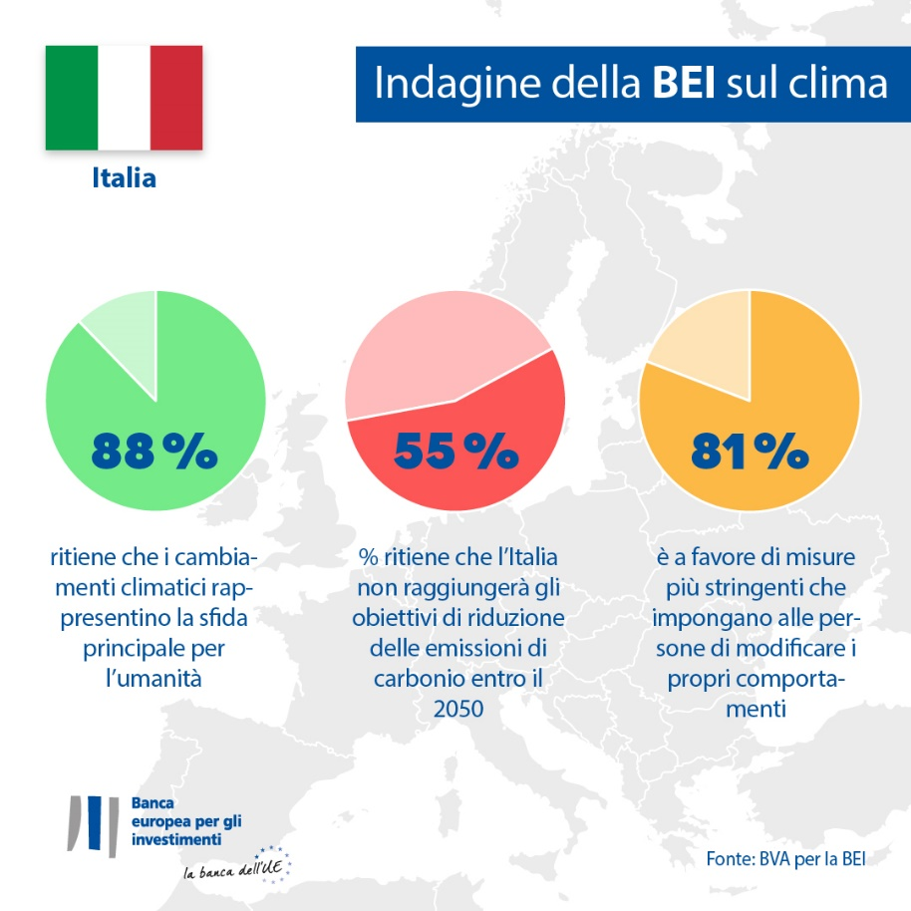

FINE

Contatto per i media – Lorenzo Squintani (l.squintani@eib.org)
L’Indagine della BEI sul clima
La Banca europea per gli investimenti ha lanciato la quarta edizione dell’Indagine della BEI sul clima, un’analisi approfondita di come i cittadini percepiscono i cambiamenti climatici. Condotta in partenariato con la società di ricerche di mercato BVA, la quarta edizione dell’Indagine della BEI sul clima mira ad arricchire di contenuti informativi il dibattito generale sugli atteggiamenti e le attese dei cittadini in merito alle azioni per il clima. All’indagine hanno partecipato oltre 30 000 persone intervistate tra il 26 agosto e il 22 settembre 2021. A ciascuno dei 30 paesi interessati corrisponde un paniere rappresentativo di intervistati.
La Banca europea per gli investimenti
La Banca europea per gli investimenti (BEI) è l'istituzione finanziaria di lungo termine dell'Unione europea i cui azionisti sono gli Stati membri dell’UE. Eroga finanziamenti a lungo termine per investimenti validi al fine di contribuire alla realizzazione degli obiettivi strategici dell’UE in Europa e nel mondo. La Banca europea per gli investimenti opera in circa 160 paesi è uno dei maggiori finanziatori multilaterali di progetti in campo climatico a livello mondiale. Il Gruppo BEI ha recentemente adottato la Climate Bank Roadmap – la Tabella di marcia della Banca per il clima – per realizzare il proprio ambizioso piano di sostegno, con investimenti per 1 000 miliardi di euro a favore dell’azione per il clima e della sostenibilità ambientale nel decennio 2020-2030 nonché con l'erogazione, entro il 2025, di oltre il 50% dei propri finanziamenti a favore dell’azione per il clima e della sostenibilità ambientale. Sempre nell’ambito della Roadmap, dall’inizio del 2021 tutte le nuove operazioni del Gruppo BEI saranno in linea con gli obiettivi e i principi dell’Accordo di Parigi.
BVA
BVA è una società di consulenza e di ricerca di mercato riconosciuta tra le più innovative del settore. Specializzata nel marketing comportamentale, essa coniuga la scienza dei dati con le scienze sociali al fine di arricchire i dati di significato e renderli concretamente applicabili. BVA è anche membro della rete globale Worldwide Independent Network of Market Research (WIN) che, con oltre 40 soci, riunisce alcune delle principali società di ricerche di mercato e sondaggi a livello mondiale.

